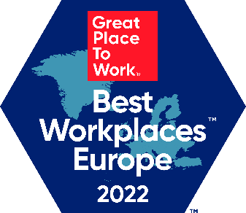

Informacja prasowa, 9 września 2022 r.

Najlepsze Miejsca Pracy™ w Europie 2022. Nowy rekord: aż 15 firm z Polski na liście

Tegoroczny ranking Najlepszych Miejsc Pracy™ w Europie pokazuje, że firmy z Polski mogą z powodzeniem konkurować z europejskimi pracodawcami. 15 laureatów wśród 150 firm wyróżnionych przez Great Place to Work® w tym rankingu to jak dotychczas najlepszy wynik Polski. Great Place to Work® w tej edycji konkursu przebadał łącznie przeszło 3 tysiące firm z 37 europejskich krajów, zatrudniających razem blisko 1,5 miliona pracowników. Wszystkie wyróżnione firmy to laureaci lokalnych list Najlepszych Miejsc Pracy™, ogłaszanych w poszczególnych krajach w poprzednich miesiącach.

Pierwsze miejsce na liście 50 Najlepszych Dużych Miejsc Pracy™ w Europie, zatrudniających od 500 pracowników wzwyż, zajęła turecka spółka telekomunikacyjna Turkcell Global Bilgi. Listę 50 Najlepszych Średnich Miejsc Pracy™ w Europie, zatrudniających od 50 do 499 pracowników, otwiera szwajcarska firma informatyczna UMB AG, a wśród 25 Najlepszych Małych Miejsc Pracy™, z zatrudnieniem poniżej 50 osób, pierwsze miejsce przypadło irlandzkiej firmie Global, reprezentującej branżę medialną. W kategorii 25 Najlepszych Międzynarodowych Miejsc Pracy™ pierwsze miejsce w rankingu obronił DHL Express, który także w zeszłym roku był na szczycie listy europejskiej.
Blisko 1/3 laureatów (31%) to firmy z branży IT. Na drugim miejscu (15%) uplasowały się firmy świadczące usługi profesjonalne, a za nimi (11%) firmy z sektora finansowego. Kolejne miejsca należą do sektora handlu (8%), produkcji (5%) oraz edukacji i szkoleń (5%).

Silna polska reprezentacja
Po raz kolejny możemy być dumni, że Polska ma tak liczną reprezentację na europejskiej liście i to nie tylko wśród 25 Najlepszych Międzynarodowych Miejsc Pracy, ale także na pozostałych 3 listach, klasyfikujących firmy z poszczególnych krajów w zależności od liczby zatrudnionych pracowników.
Bardzo wysokie, drugie miejsce w klasyfikacji Najlepszych Dużych Miejsc Pracy™ w Europie, podobnie jak w roku ubiegłym, należy do Sii Polska, co jest ogromnym sukcesem tej firmy informatycznej. Firma zatrudnia ponad 6 tysięcy osób, co stanowi dodatkowe wyzwanie dla zarządzających, aby stworzyć warunki pracy doceniane przez tak duży i siłą rzeczy różnorodny zespół. Wśród firm dużych Polskę reprezentują ponadto jeszcze 2 świetne firmy: Objectivity (IT) i Blachotrapez (produkcja).
Polskim przedstawicielem na liście Najlepszych Średnich Miejsc Pracy™ jest Idego Group, a reprezentantem Polski na liście Najlepszych Małych Miejsc Pracy™ Covenant.dev S.A. Obie spółki to firmy informatyczne, obecne w zestawieniu europejskim po raz drugi z rzędu.
Ważnym kryterium przy wyłanianiu listy Najlepszych Międzynarodowych Miejsc Pracy™ jest możliwie największy zasięg oddziaływania, jakie te firmy osiągają w regionie. Dlatego liczba oddziałów z poszczególnych krajów, które zakwalifikowały się uprzednio na lokalne listy, ma znaczenie. Warunkiem minimum jest obecność na co najmniej 3 listach krajowych. Aż 10 polskich oddziałów przyczyniło się do tego, aby ich międzynarodowa firma znalazła się wśród 25 najlepszych w Europie. Są to: DHL Express (1. miejsce na liście), Hilton, Stryker, Cisco, Bristol-Myers Squibb, Cadence, Fronius, Goupe SEB, Atos i Biogen.

Pod względem liczby firm na liście, reprezentacja 15 firm lokuje Polskę w połowie stawki, na równi z takimi krajami jak Niemcy czy Austria.

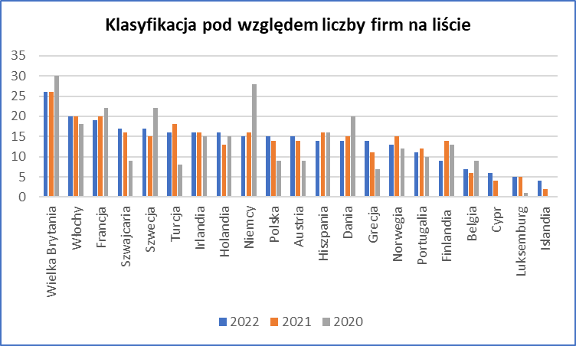

Co wyróżnia Najlepsze Miejsca Pracy
Aby trafić na listę Najlepszych Miejsc Pracy™, firmy muszą przede wszystkim uzyskać dobrą opinię od swoich pracowników. To ich głos wyrażony w anonimowej ankiecie jest kluczowy. Ankieta bada opinie pracowników o firmie pod kątem wielu aspektów, m.in.: zaufania do firmy, relacji z przełożonymi, atmosfery w pracy, możliwości rozwoju osobistego i zawodowego czy poczucia bezpieczeństwa. Tegoroczni laureaci Europe’s Best Workplaces™ zostali w sposób szczególny docenieni m.in. za sprawne i uczciwe zarządzanie organizacją. Aż 88% pracowników zadeklarowało, że ich przełożeni dotrzymują swoich obietnic. 83% ceni fakt, że są przez przełożonych angażowani w podejmowanie decyzji, zwłaszcza tych, które mają wpływ na ich pracę. Co ważne, 74% jest zdania, że ich wynagrodzenie jest adekwatne do wykonywanej pracy, a firma uczciwie dzieli się z nimi swoimi zyskami. Wysokie noty firmy otrzymały także za programy i codzienne działania, które pozwalają ludziom zachować równowagę między życiem zawodowym i osobistym. Takie podejście w swoich firmach potwierdza aż 86% pracowników . Taki sam odsetek pracowników wyraził opinię, że ich firma stwarza odpowiednie warunki, aby mogli efektywnie pracować i jednocześnie cieszyć się dobrym samopoczuciem psychicznym i emocjonalnym.

Pełna lista 150 Najlepszych Miejsc Pracy™ Europa 2022 w załączniku oraz na www.greatplacetowork.pl

Badanie Great Place to Work® ma ponad trzydziestoletnią historię i niezmiennie jest największym globalnym badaniem jakości miejsc pracy na świecie. Swoim zasięgiem obejmuje ponad 150 krajów. Konkurs na Najlepsze Miejsca PracyTM jest prowadzony w oparciu o obiektywną metodologię, która od wielu lat stanowi światowy standard. O miejscu na liście decyduje przed wszystkim wynik ankiety pracowniczej (wskaźnik zaufania w firmie, Trust Index™). Na finalną ocenę ma także wpływ wynik audytu kulturowego (Culture Audit™), którego wiodącymi obszarami są: skuteczne przywództwo, powszechna innowacyjność oraz wartości.

Więcej informacji:
Joanna Kowalczuk, Be Communications, Head of Strategy Development, tel. 603 981 872, e-mail: j.kowalczuk@becomms.pl
Marzena Winczo-Gasik, Great Place to Work® Polska, szef Zespołu Culture Audit©, menedżer ds. komunikacji,
tel. 500 188 814, e-mail: marzena.winczo@greatplacetowork.com

